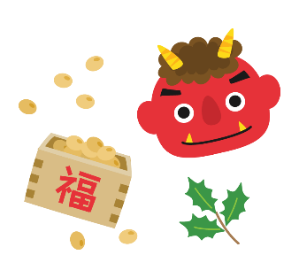
まめまき
R７年度 大塚ろう学校 本校 幼稚部

1月末に、鬼からの手紙「2月3日に ろう学校へ行く」が各教室に届きました。
それ以来、子供たちは鬼を退治すべく、やいかがしを作ったり、豆まき練習をしたりして
当日に備えました。
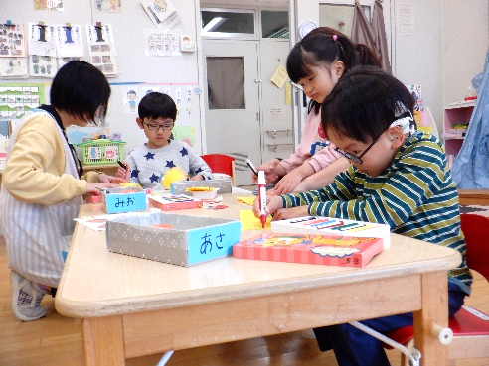
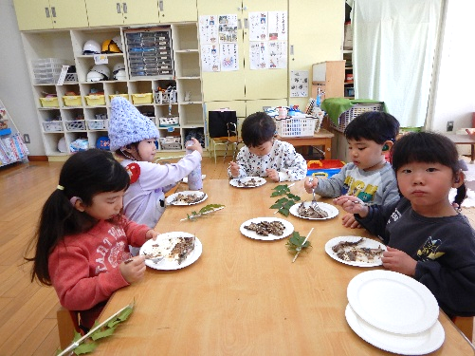
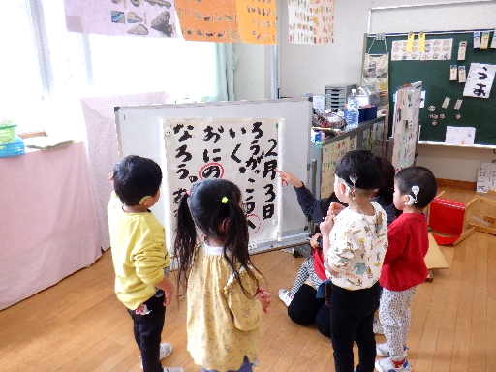

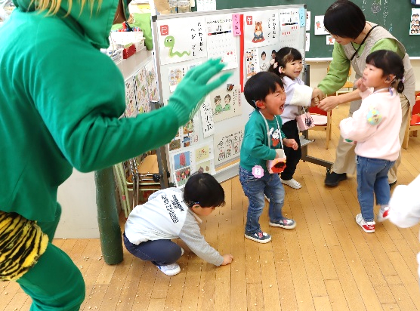
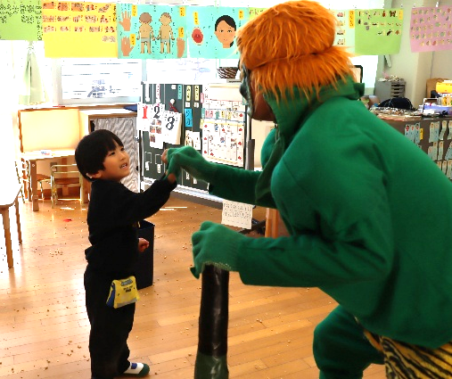
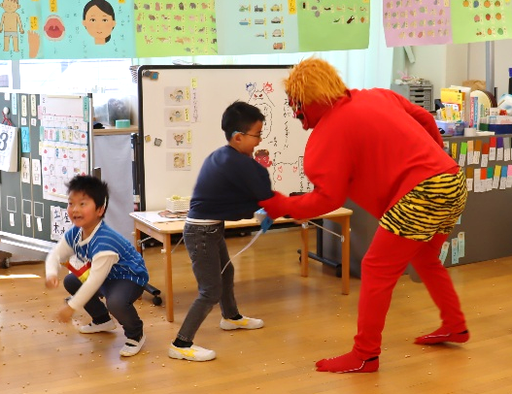
2月3日（火）に赤鬼と緑鬼が、太鼓をどんどん鳴らしてやってきました。鬼は外！

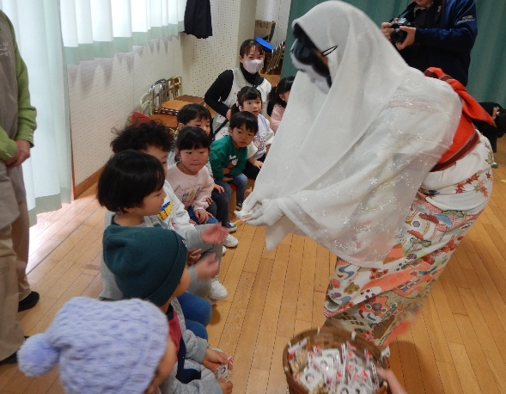
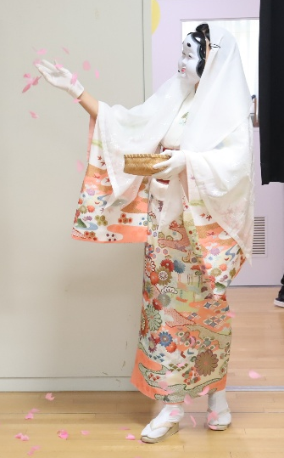
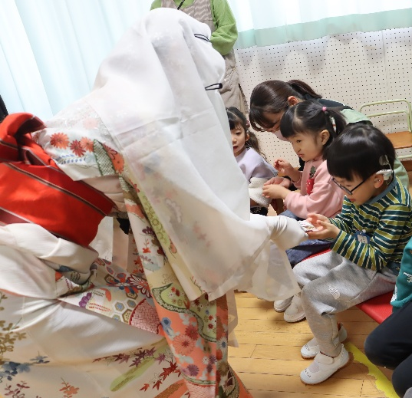
鬼が去った後は、福の神が春と福豆をもってきてくれました。

